应用技巧九: 如何找到研究的合作者或者合作单位?

在您从事研究的过程中，您可能需要了解在这个研究领域中哪些机构的研究实力比较雄厚,哪些研究人员发表的论文比较多？怎样可以可以发现这些信息呢？其实利用 Web of Science提供强大的分析功能（Analyze），您可以简便快速的从检索结果中找到答案。
如：我们想快速了解2007年诺贝尔物理奖获奖课题“巨磁电阻效应-Giant Magnetoresistance”发表重要论文最多的机构和研究作者，您可以这样操作：
1．访问Web of Science数据库检索课题
请访问：www.isiknowledge.com, 进入ISI Web of Knowledge平台； 选择Web of Science数据库，(以下图示为WOK4.0版新界面)。

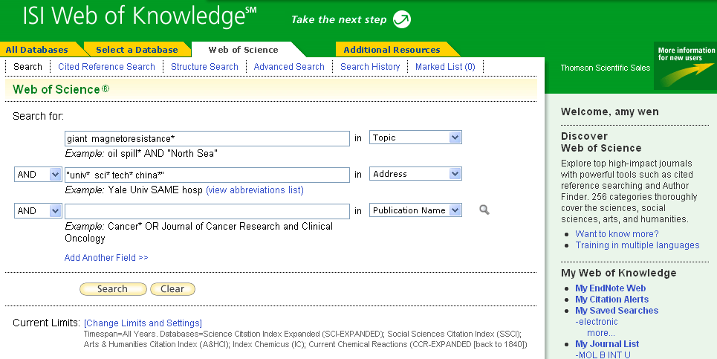
1. 打开下拉菜单选择检索项Topic
3．点击Search按钮之后，您就可以看到相应的检索结果了。

2. 输入课题名称。如：Giant Magnetoresistance*

2．分析检索结果-Analyze
在检索结果界面上，通过右上角的Analyze Results功能您可以快速的了解该课题的学科、文献类型、作者、机构、国家等。
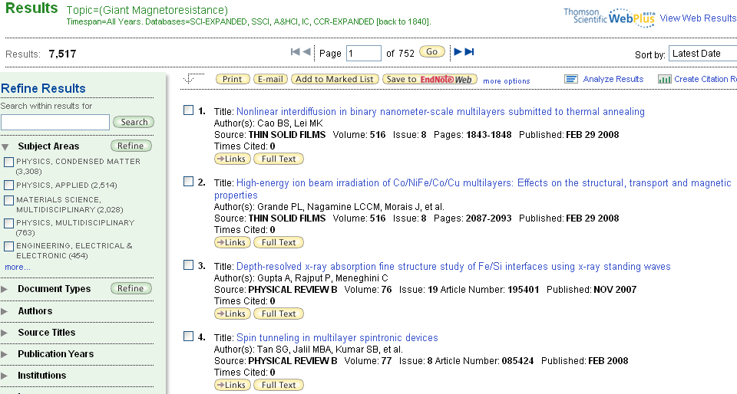
点击分析结果按钮，可以按照作者、机构等进行分析
有关“巨磁电阻效应-Giant Magnetoresistance”的文献有7517篇。

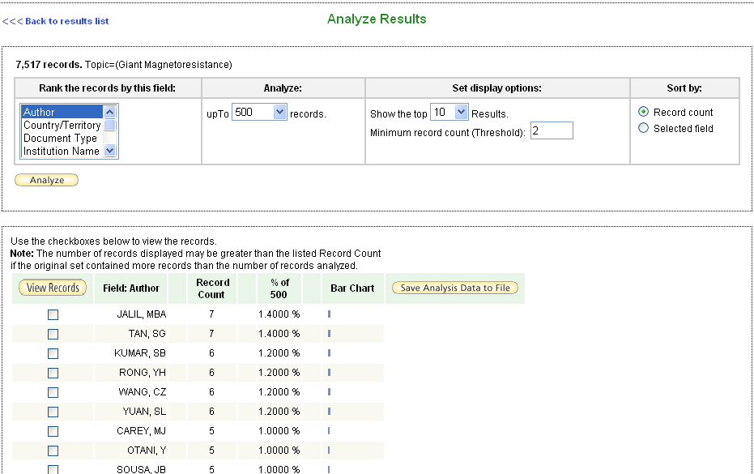
将分析的字段选为Author， 分析的记录数最多可选择100000条，同时选择分析结果的显示方式和排序方式
此处显示了在巨磁阻研究领域中发表论文最多的前10位作者列表

同样，您可以选择按照机构(Institution)进行分析
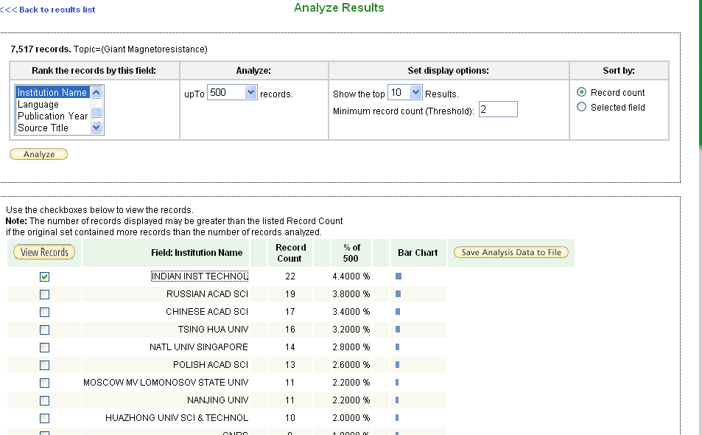
这是发表巨磁阻研究文献最多的机构列表，您可以选择关注的机构并点击View Records按钮浏览该机构的文献。
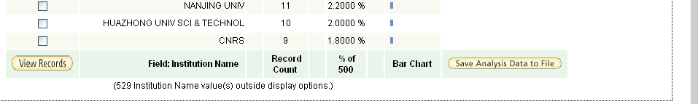
结论：通过Web of Science提供的强大的分析功能（Analyze），您可以立即了解您关注某个学科的重要研究人员和研究机构，帮助您迅速找到研究合作单位和合作人员。

